**«Урок мужества. «Сталинградская битва. Последний рубеж».**

30.09.2022 архивным отделом управления культуры Администрации города Ханты-Мансийска был проведен «Урок мужества. «Сталинградская битва. Последний рубеж», посвящённый 80-летию обороны Сталинграда, для учеников МБОУ СОШ №3 города Ханты-Мансийска.

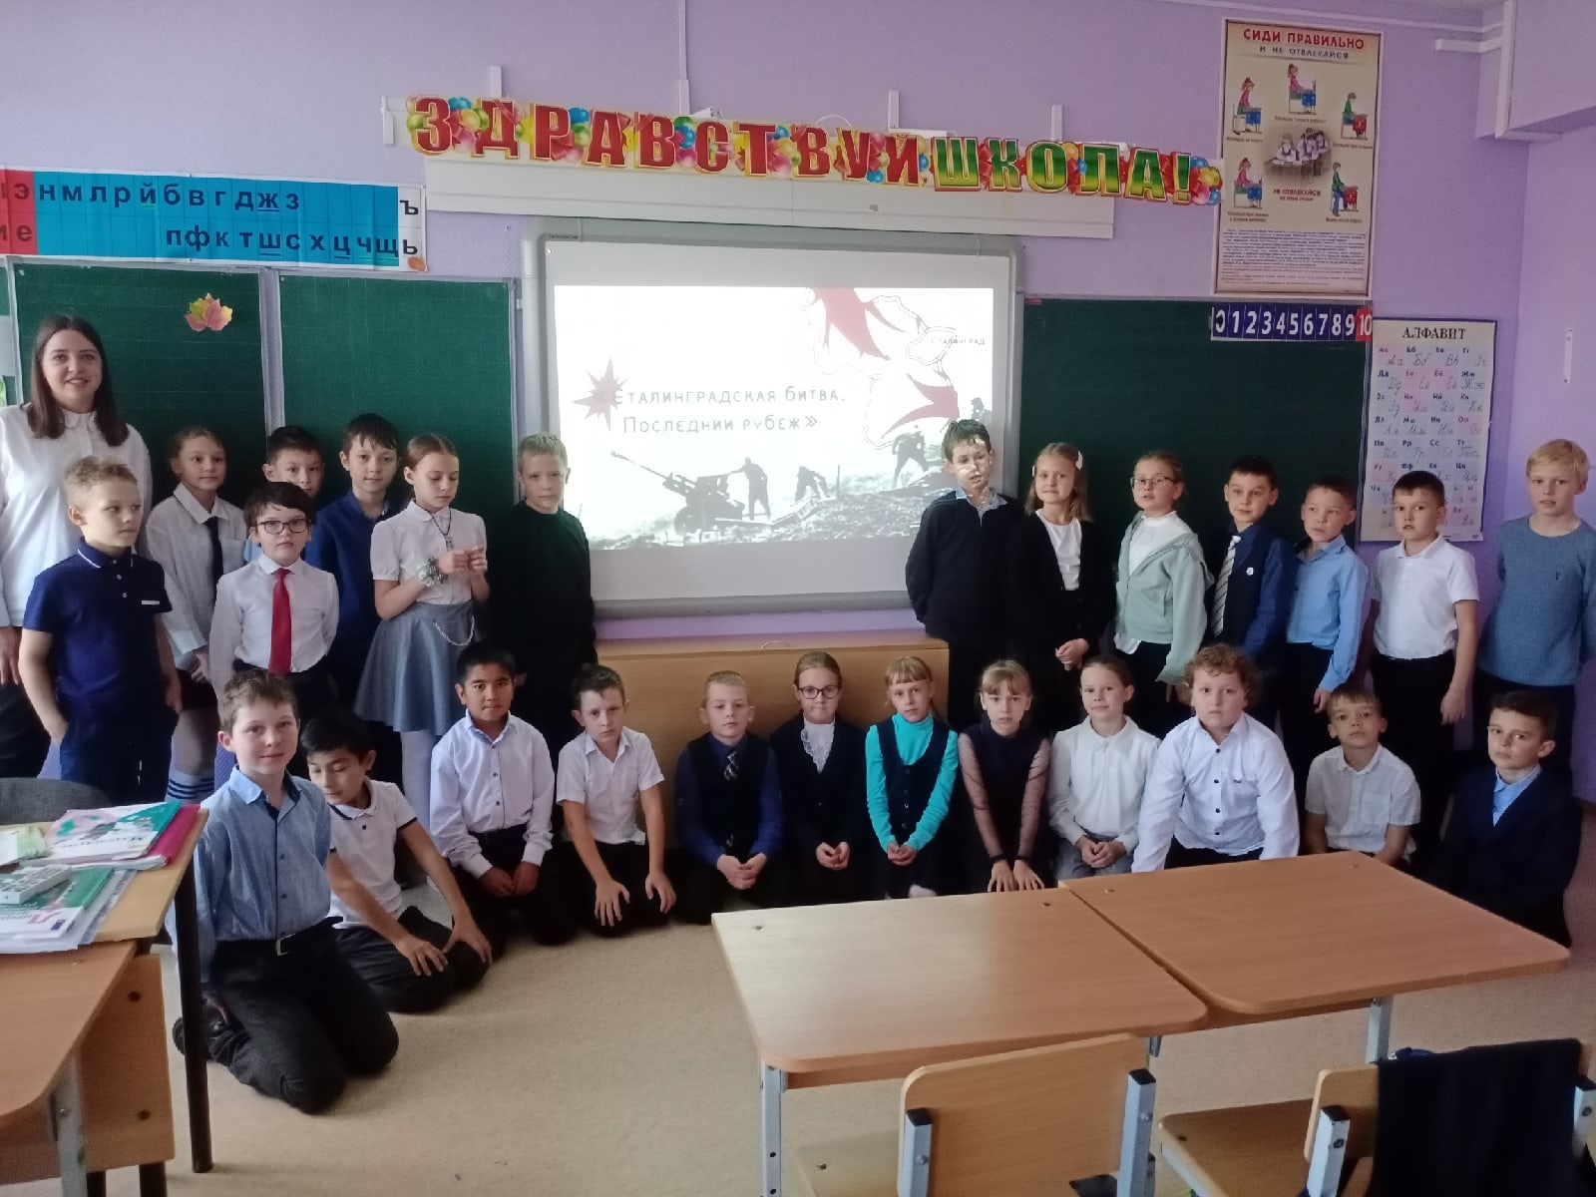

Вторая мировая война является наиболее масштабным и ожесточённым вооружённым конфликтом в истории Человечества. Это череда военных кампаний во всех частях света, наиболее значимой в стратегическом отношении из которых была Великая Отечественная война. Переломным моментом её стала Сталинградская битва, которая началась 17 июля 1942 наступлением гитлеровцев, а завершилась  
2 февраля 1943 года разгромом их почти миллионной группировки.   
В нынешнем году мы отмечаем 80-летний юбилей этого события.  
Подрастающему поколению важно знать историю своей Родины, для воспитания духа патриотизма и понимания событий настоящего времени.